LAPORAN KARYA ILMIAH

Analisis Dataset Persentase Balita Stunting Berdasarkan Kabupaten/Kota di Jawa Barat Menggunakan Jupyter Notebook

Penulis
- Nama : Iik Muhamad Ikmal
- NIM : 241011750073
- Media Analisis : Jupyter Notebook

Abstrak
Stunting merupakan salah satu permasalahan gizi kronis yang masih menjadi tantangan utama dalam bidang kesehatan masyarakat di Indonesia, khususnya di Provinsi Jawa Barat. Penelitian ini bertujuan untuk melakukan analisis deskriptif terhadap dataset Persentase Balita Stunting Berdasarkan Kabupaten/Kota di Jawa Barat dengan memanfaatkan Jupyter Notebook sebagai media pengolahan data. Metode yang digunakan meliputi pembersihan data, analisis statistik deskriptif, serta visualisasi data dalam bentuk grafik. Hasil analisis diharapkan mampu memberikan gambaran persebaran stunting di Jawa Barat serta menjadi dasar pengambilan kebijakan kesehatan yang lebih tepat sasaran.
Kata kunci: Stunting, Balita, Jawa Barat, Data Kesehatan, Jupyter Notebook

BAB I

PENDAHULUAN

1.1 Latar Belakang
Stunting adalah kondisi gagal tumbuh pada balita akibat kekurangan gizi kronis yang berlangsung dalam jangka waktu lama. Kondisi ini tidak hanya berdampak pada pertumbuhan fisik anak, tetapi juga memengaruhi perkembangan kognitif dan produktivitas di masa depan. Provinsi Jawa Barat sebagai salah satu provinsi dengan jumlah penduduk terbesar di Indonesia memiliki tantangan tersendiri dalam menekan angka stunting.
Seiring berkembangnya teknologi, pemanfaatan data terbuka dan analisis data menggunakan perangkat lunak seperti Jupyter Notebook menjadi solusi yang efektif untuk memahami pola dan karakteristik permasalahan kesehatan. Oleh karena itu, analisis dataset stunting ini penting dilakukan untuk memperoleh gambaran kondisi stunting berdasarkan wilayah kabupaten/kota di Jawa Barat.

1.2 Rumusan Masalah
- Bagaimana persebaran persentase balita stunting di kabupaten/kota Provinsi Jawa Barat?
- Kabupaten/kota mana yang memiliki tingkat stunting tertinggi dan terendah?
- Bagaimana visualisasi data dapat membantu pemahaman kondisi stunting?

1.3 Tujuan Penelitian
- Menganalisis data persentase balita stunting di Jawa Barat.
- Menyajikan informasi stunting dalam bentuk statistik deskriptif.
- Memvisualisasikan data untuk memperjelas pola dan persebaran stunting.

1.4 Manfaat Penelitian
- Akademis: Menambah wawasan dalam penerapan analisis data menggunakan Jupyter Notebook.
- Praktis: Memberikan gambaran kondisi stunting sebagai bahan evaluasi kebijakan kesehatan.

BAB II

TINJAUAN PUSTAKA

2.1 Pengertian Stunting
Stunting merupakan kondisi di mana tinggi badan anak lebih rendah dibandingkan standar usianya akibat kekurangan gizi kronis dalam jangka panjang. Kondisi ini umumnya terjadi pada 1000 hari pertama kehidupan.

2.2 Dampak Stunting
Dampak stunting meliputi gangguan perkembangan otak, penurunan kemampuan belajar, serta peningkatan risiko penyakit tidak menular di masa dewasa.

2.3 Analisis Data Menggunakan Jupyter Notebook
Jupyter Notebook adalah aplikasi open-source berbasis web yang memungkinkan pengolahan data, analisis statistik, dan visualisasi data secara interaktif menggunakan bahasa pemrograman Python.

BAB III

METODOLOGI PENELITIAN

3.1 Sumber Data
Data yang digunakan berasal dari dataset resmi Dinas Kesehatan Provinsi Jawa Barat berjudul Persentase Balita Stunting Berdasarkan Kabupaten/Kota di Jawa Barat periode tahun 2014–2024.

3.2 Variabel Penelitian
- kode_provinsi
- nama_provinsi
- kode_kabupaten_kota
- nama_kabupaten_kota
- persentase_balita_stunting
- satuan
- tahun

3.3 Alat dan Teknik Analisis
- Bahasa pemrograman Python
- Library: pandas, matplotlib, seaborn
- Media: Jupyter Notebook

3.4 Tahapan Penelitian
- Import dataset ke dalam Jupyter Notebook menggunakan library pandas.
- Melakukan eksplorasi awal data untuk memahami struktur dan isi dataset.
- Pembersihan data, termasuk penanganan nilai 0 yang menandakan data tidak tersedia.
- Analisis statistik deskriptif (mean, minimum, maksimum).
- Visualisasi data menggunakan bar chart, boxplot, dan line chart.

BAB IV

HASIL DAN PEMBAHASAN

4.1 Statistik Deskriptif
Analisis statistik deskriptif dilakukan untuk mengetahui gambaran umum data persentase balita stunting. Statistik yang digunakan meliputi nilai rata-rata (mean), nilai minimum, dan nilai maksimum.
Berikut contoh cuplikan kode Python yang digunakan dalam Jupyter Notebook:
import pandas as pd
# membaca dataset
df = pd.read_csv("sunting_jabar.csv")
# statistik deskriptif
df['persentase_balita_stunting'].describe()
Hasil statistik ini memberikan gambaran tingkat variasi stunting antar kabupaten/kota.

4.2 Visualisasi Data
Visualisasi data digunakan untuk mempermudah interpretasi hasil analisis. Beberapa jenis visualisasi yang digunakan antara lain:
a. Bar Chart – untuk membandingkan persentase stunting antar kabupaten/kota.
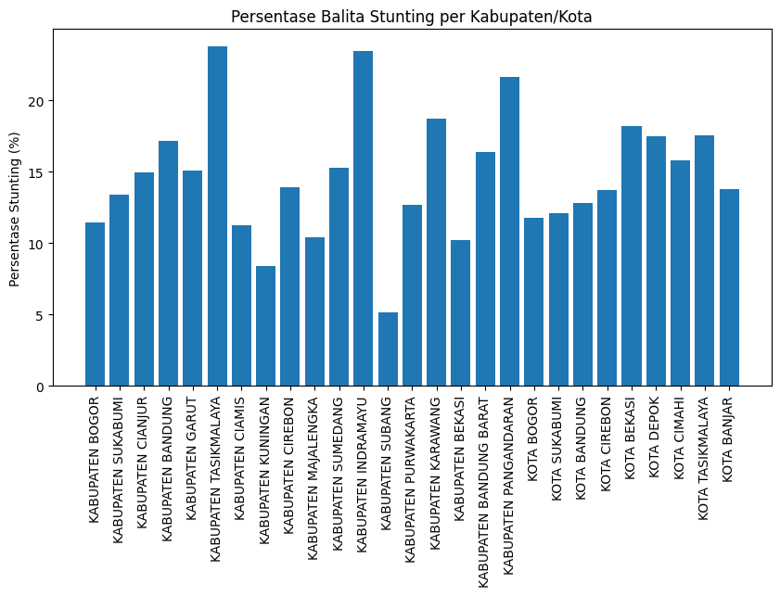

b. Boxplot – untuk melihat sebaran dan outlier data stunting.
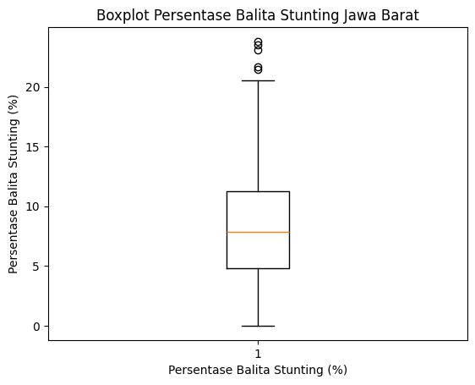c. Line

Chart – untuk melihat tren persentase stunting berdasarkan tahun.

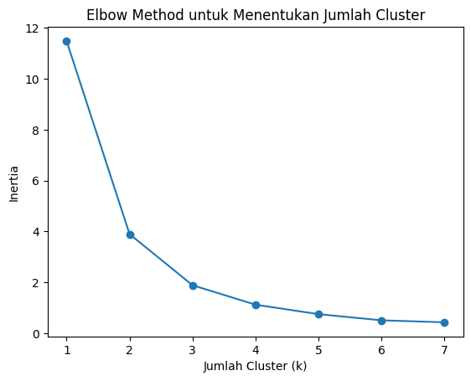4.3 Pembahasan
Hasil analisis menunjukkan bahwa beberapa kabupaten masih memiliki angka stunting yang relatif tinggi, yang mengindikasikan perlunya intervensi gizi dan kebijakan kesehatan yang lebih intensif.

BAB V

PENUTUP

5.1 Kesimpulan
Berdasarkan analisis dataset persentase balita stunting di Jawa Barat menggunakan Jupyter Notebook, dapat disimpulkan bahwa tingkat stunting masih bervariasi antar kabupaten/kota. Visualisasi data sangat membantu dalam memahami kondisi dan pola persebaran stunting.

5.2 Saran
Diperlukan peningkatan kualitas data serta pemanfaatan analisis data secara berkelanjutan untuk mendukung pengambilan kebijakan kesehatan yang efektif.

DAFTAR PUSTAKA
https://opendata.jabarprov.go.id/id/dataset/persentase-balita-stunting-berdasarkan-kabupatenkota-di-jawa-barat
Dinas Kesehatan Provinsi Jawa Barat. (2024). Persentase Balita Stunting Berdasarkan Kabupaten/Kota di Jawa Barat.

